SAE Gestion De Projet
Cahier des charges
Environnement :
Les clients de ce projet sont le père ainsi que la mère, l’entreprise pour ce projet est donc « familiale ».
Interlocuteurs :
Les interlocuteurs sont les parents de l'étudiant (propriétaires de la maison), le frère qui quitte sa chambre, la sœur qui souhaite la réserver plus tard, le copain de la sœur qui peut aider en électricité, et le groupe de musique de l'étudiant.
Contexte :
Les parents de l'étudiant vont prendre leur retraite bientôt et auront moins d'argent pour vivre.
L'étudiant doit réaménager la chambre pour pouvoir la louer une fois qu'il aura terminé ses études (licence pro.) et quitté le domicile familial.
Le budget alloué est de 4 000 €.
La chambre est actuellement partagée avec un(e) frère(sœur) et est humide et mal isolée.
La chambre doit être aménagée avec une douche et un lavabo pour pouvoir la louer dans un premier temps, puis être progressivement transformée en mini-studio.
Le groupe de musique de l'étudiant pourra s'entraîner et éventuellement faire des répétitions dans la chambre.
Le réaménagement va être peu difficile étant donné qu’il doit être réalisé pendant les vacances d'été (juillet et août), à la fin des études de l'étudiant à l'IUT. Le faite que la maison est mal isolée et que le quartier sera bientôt en travaux (élargissement de la rue et construction d'un immeuble à côté) ne nous facilitent pas la tâche .
Exigences fonctionnelles :
Aménager la chambre avec une douche et un lavabo.
Installer une cuisine.
Installer de nouvelles vitres.
Transformer progressivement la chambre en mini-studio pour la location.
Respecter les normes de sécurité pour l'installation électrique.
Exigences non fonctionnelles :
Technique :
Pour réaliser ce projet, nous devons savoir peindre, installer une douche ainsi que l’équipement d’une cuisine.

Performance :
Le temps de livraison doit être pris en compte dans la réalisation de ce projet. La communication est aussi importante.La chambre doit pouvoir accueillir au maximum deux personnes.
Ergonomie :
Afin d'optimiser l'ergonomie du studio, nous avons envisagé d'aménager la chambre avec une salle de bain et une petite cuisine pour offrir un environnement confortable et pratique à tout locataire. Il serait judicieux de fournir le wifi et les meubles essentiels tels qu'un lit , une armoire, une table à manger et une télévision pour attirer un grand nombre de locataires.
Volumétrie :
Le futur studio possédera une télévision, un canapé , un lit deux place, une armoire , une étagère , des rideaux, un radiateur , des tapis , un four, un frigo , une table à manger , deux chaises, un coin douche, l’éclairage sera constitué d’ampoule LED.
Sécurité :
Le futur studio doit être équipé des installations suivantes pour assurer un niveau de confort et de sécurité satisfaisant :
Un système de chauffage standard.
Une alimentation en eau potable.
Des dispositifs d'évacuation des eaux ménagères et des eaux-vannes.
Une cuisine ou un coin cuisine équipé d'un appareil de cuisson, d'un évier relié à un réseau d'eau chaude et froide et d'un dispositif d'évacuation des eaux usées.
Une salle de bains intérieure au logement, comprenant des toilettes séparées de la cuisine et de la salle à manger, ainsi qu'un équipement pour la toilette corporelle (baignoire ou douche), alimenté en eau chaude et froide et équipé d'un système d'évacuation des eaux usées. Si le logement ne comporte qu'une seule pièce, il peut être autorisé d'avoir des toilettes extérieures accessibles facilement.
Un réseau électrique suffisant pour l'éclairage de toutes les pièces, des passages et pour permettre le fonctionnement des appareils électroménagers essentiels à la vie quotidienne.
La chambre doit aussi respecter la NF C 15-100 qui est la seule norme connue et reconnue pour garantir le respect des objectifs réglementaires en termes de sécurité et de bon fonctionnement des installations électriques.
Développement durable :
Pour réduire la consommation d’énergie, nous utiliserons des ampoules LED et pour la consommation les robinets et les pommes de douche économes en eau peuvent être installés pour réduire la consommation d'eau et les coûts. Changer les deux fenêtres en double vitrage pour avoir une isolation thermique.

Matrice RACI
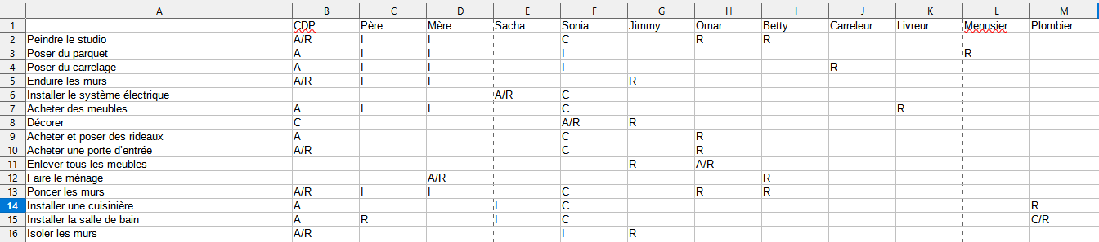

Compétence du chef de projet :

Communication : Le chef de projet est capable de communiquer clairement et efficacement avec les membres de l'équipe, les parties prenantes et les clients, il peut convaincre les éléments perturbateurs comme Betty afin de n’avoir aucun problème.
Leadership : Le chef de projet doit être un leader efficace, capable de motiver et d'encourager l'équipe du projet pour atteindre les objectifs du projet.
Connaissance technique : Le chef de projet a une connaissance technique du domaine du projet car il a déjà aménagé une chambre pour un travail , il comprend donc les défis techniques et il est capable de prendre des décisions éclairées.
Gestion de budget : Le chef de projet sait gérer son budget du projet et il connaît les meilleurs plans pour optimiser les ressources afin de maximiser l'efficacité et la rentabilité.
Adaptabilité : Le chef de projet doit être capable de s'adapter aux changements imprévus et de modifier le plan du projet en conséquence pour maintenir le projet sur la bonne voie.
Capacité technique : Le chef de projet a assez de force pour pouvoir transporter les meubles plutôt lourd, il a des connaissances dans le domaine de l’électricité et peut aider le copain de sa sœur. De plus, il sait utiliser la peinture efficacement et peut attendre le plafond sans support grâce à sa grande taille.

Les acteurs hostiles :

Ceux qui peuvent poser un problème pour la réalisation du projet sont :

La mère qui préfère réserver la chambre pour la sœur plutôt que de la louer. Elle nous posera pas de problème car elle exprime seulement son avis donc pas besoin de faire quelque chose.
La sœur qui est jalouse et fera tout pour empêcher la réalisation du projet. Pour y remédier a ce problème , je lui proposerai d’utiliser la chambre pendant la moitié du temps avant d’être loué en échange de son aide sur certaines tâches.
La situation de la maison, qui est bruyante et mal isolée, ce qui peut poser des problèmes pour la location de la chambre. Pour cela ,on pourra installer des objets comme les rideaux pour mieux isolés.
Le fait que la chambre soit humide et mal isolée, ce qui peut poser des problèmes pour l'aménagement de la chambre en studio. Même situation que la maison en globalité, on installera des mousses et on utilisera de la peinture pour enlever l’humidité.
Le fait que notre ami Jimmy ne soit pas disponible pendant les 15 derniers jours du mois de juillet, ce qui peut poser des problèmes pour la réalisation des travaux et Notre responsable de stage qui nous propose de remplacer un informaticien de l'entreprise pendant 3 semaines à partir de mi-juillet, ce qui peut poser des problèmes pour la réalisation des travaux. Pour ces deux cas , on choisira de faire le stage pendant l’absence de Jimmy pour être plus efficace.
Les congés des artisans au mois d'août, qui peuvent poser des problèmes pour la réalisation des travaux. On leur demander de travailler durant le mois de juillet.
Le manque de stock dans les magasins en juillet, qui peut poser des problèmes pour l'achat du matériel nécessaire pour les travaux. On achètera le matériel et les meubles avant le mois de juillet.

Organigramme des taches WBS

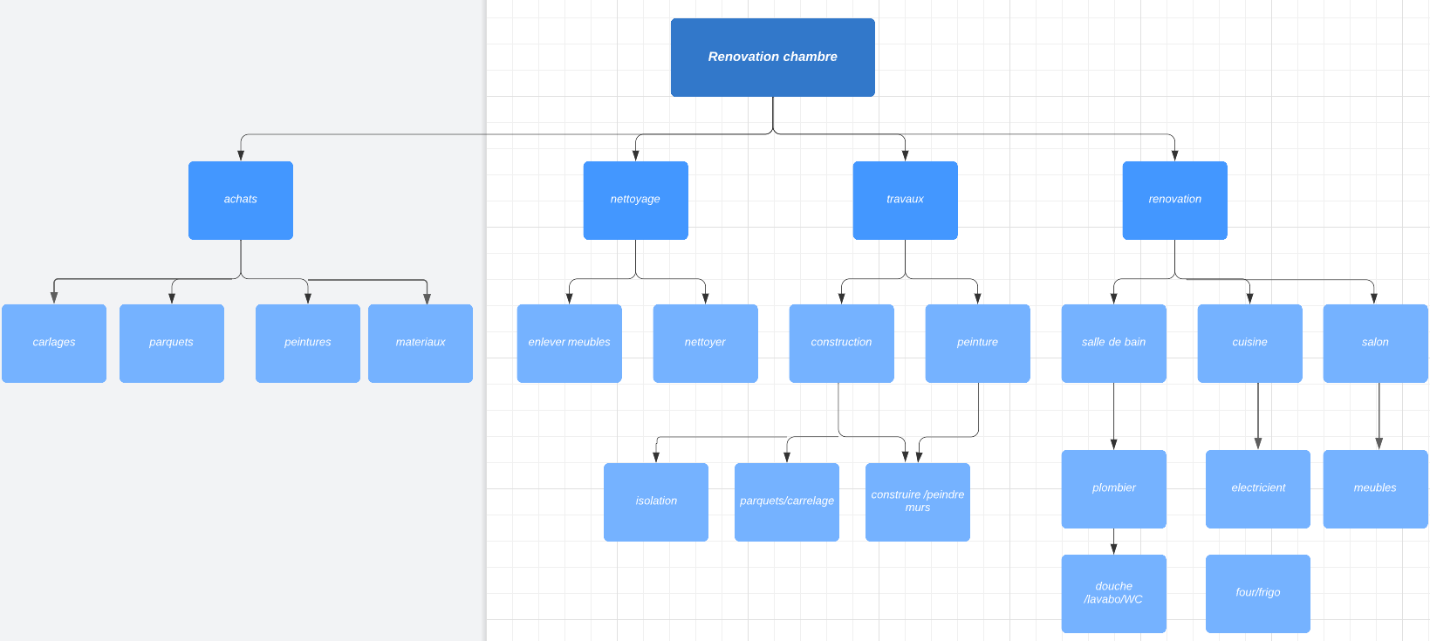

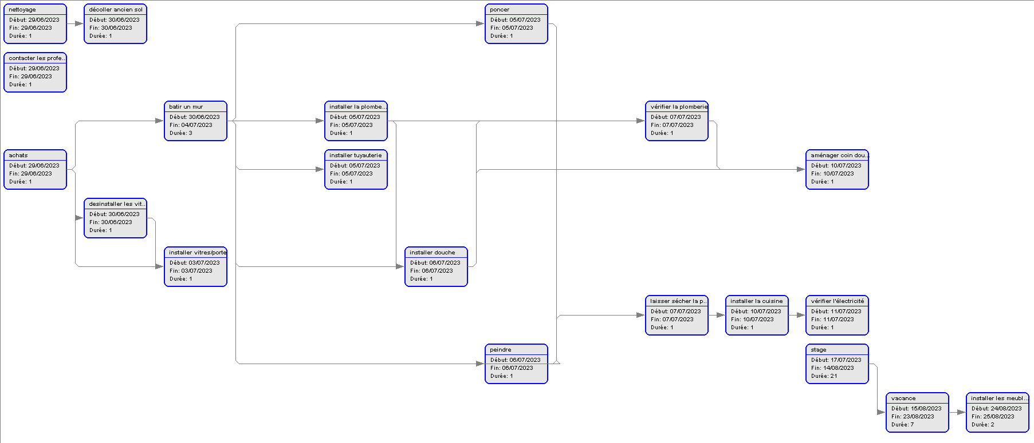
Diagramme de PERT

diagramme de GANTT
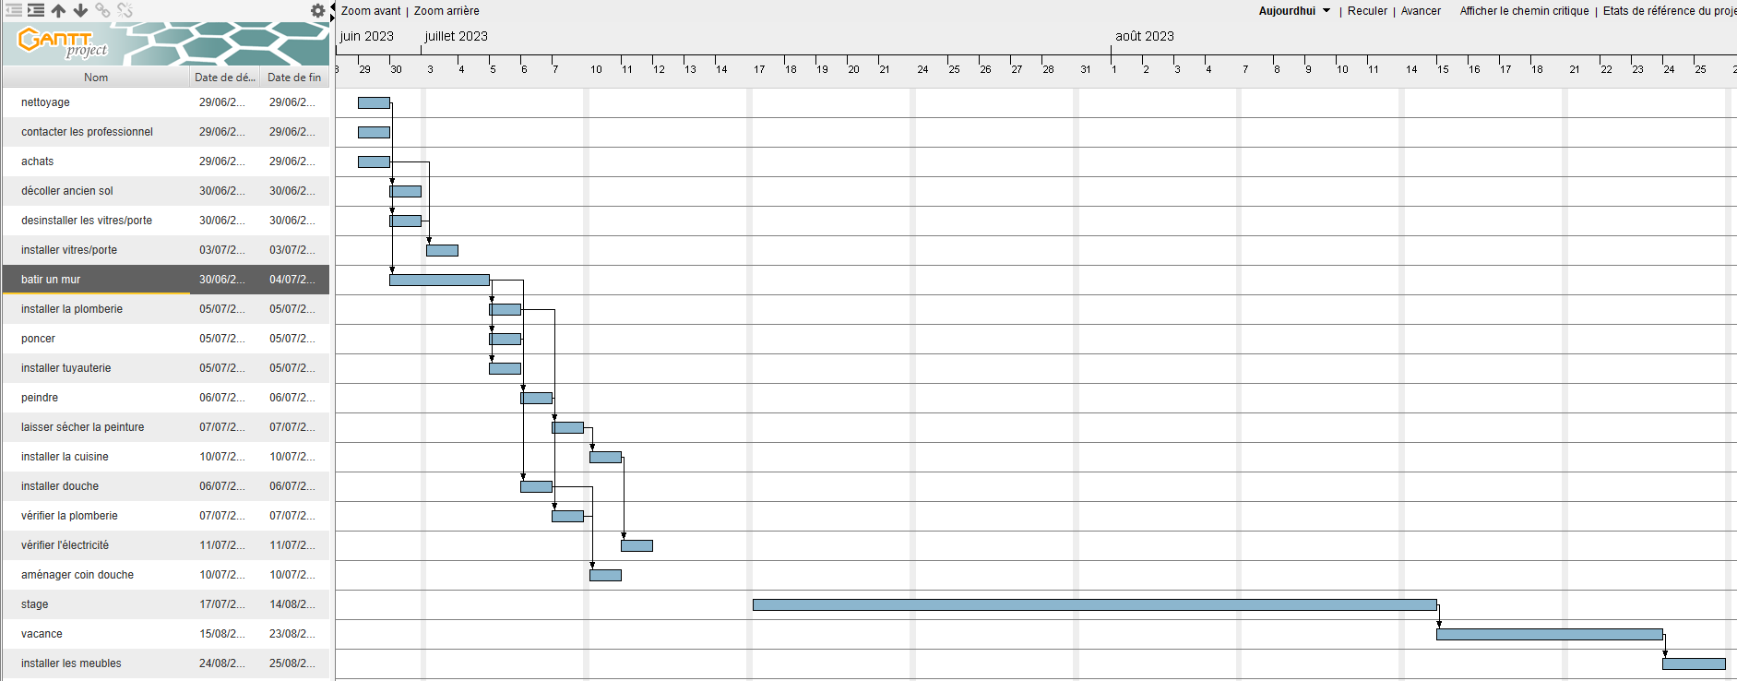

Le budget :
Peindre les murs : 125€
Peindre le plafond : 150€
Poser du parquet : 720€
Poser du carrelage : 180€
Forfait électrique : ~ 600€
Lit 2 places : 250€ + 70€ de location
Canapé : 120€
Armoire : 110€
Table et 2 chaises : 130€
Petit mobilier coin douche : 75€
Déco : 100€
Étagère : 50€
Rideaux : 30€
Ustensiles pour peindre : 150€
Porte et la poser : 1300€
Tapis : 80€
Douche : 500€
Mini cuisine : 250€
Mini four : 50€
Frigo : 250€
Radiateur : 60€
Porte vitrée : 200€
Télévision : 300€
Vérification par un plombier : 150€
Ampoule LED : 5€
Coût total pour l’aménagement de la chambre : ~ 6000€
La location sera de 700€ par mois avec tous les équipements dedans, ainsi pour être rentable, il faudra le louer 9 mois, et comme Betty y habitera 6 mois et moi le reste du temps jusqu’à ce que je finisse mes études de licence donc 1 an et 6 mois , on pourra donc être rentable à partir de 2 ans et 9 mois.

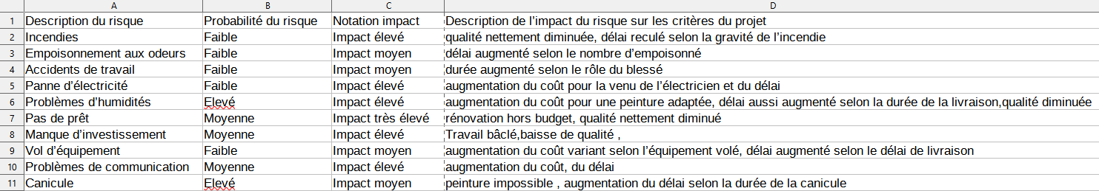
Identification des risques

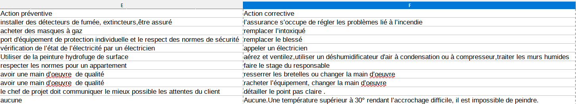

Les travaux de réaménagement peuvent causer des odeurs désagréables et potentiellement dangereuses. Il y a également des risques d'accidents de travail pour les travailleurs, et il est important de prendre des mesures de prévention, telles que le port d'équipement de protection individuelle et le respect des normes de sécurité. Les pannes d'électricité peuvent être dangereuses et endommager les appareils électroniques, il est donc important de s'assurer que l'installation électrique est bien réalisée. Les problèmes d'humidité peuvent causer des moisissures et des dégradations, il est donc important d'avoir une bonne ventilation et de traiter les murs humides. Si les parents ne peuvent pas obtenir un prêt, cela peut entraîner des problèmes de qualité et de sécurité. Il est également important de prendre des mesures de sécurité pour éviter les risques de vol d'équipement. La communication entre les différentes personnes impliquées dans les travaux doit être claire pour éviter les erreurs et les accidents. Mise à part la peinture ,Enfin, les travaux d'été peuvent être réalisés dans des conditions climatiques difficiles, et il est important de prendre des mesures pour éviter les risques de coup de chaleur et de déshydratation.

Plan de la chambre :
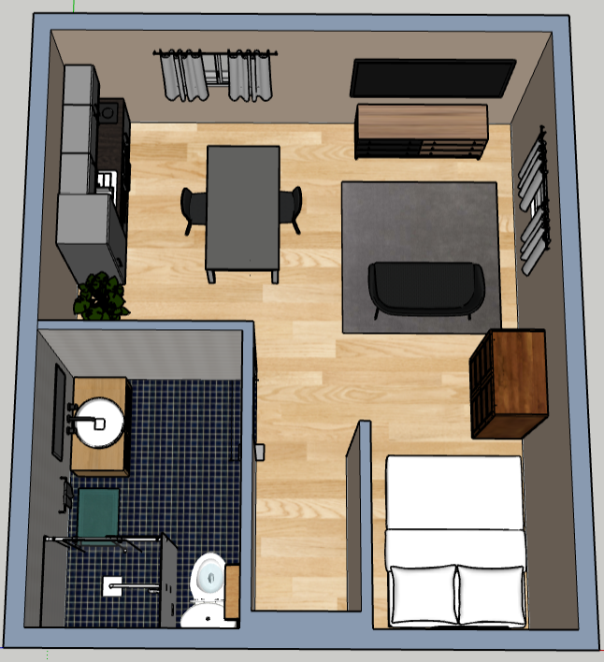
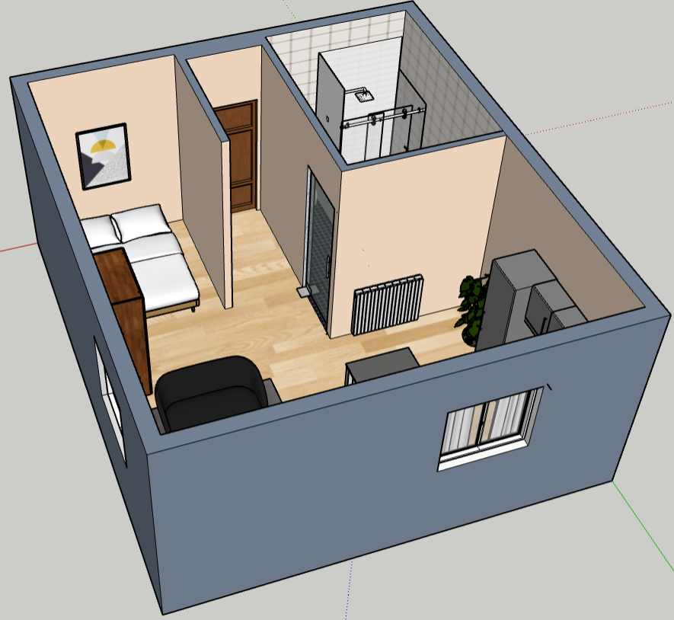
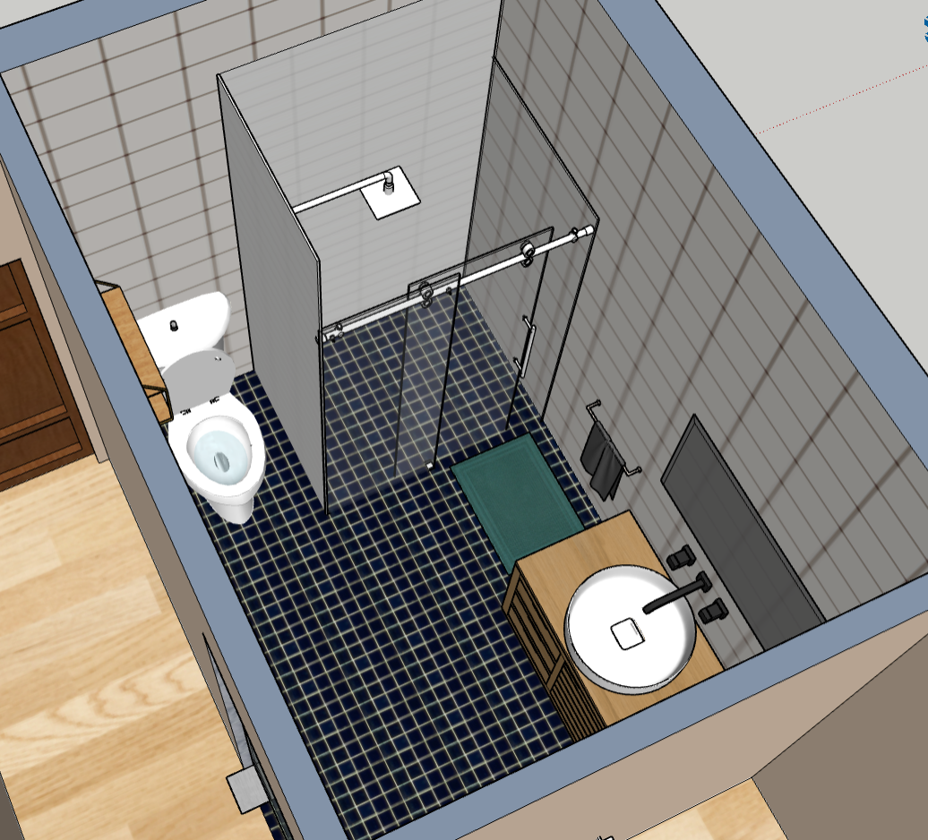

Annonce de location :
A louer, charmante chambre récemment rénovée dans une maison située dans le quartier paisible de Sarcelles Village.La chambre est équipée d’une douche et d’un lavabo pour un confort optimal.
La chambre spacieuse (30 m²) peut être utilisée comme un mini-studio pour une personne seule ou un couple. Elle est bien éclairée grâce à deux grandes fenêtres donnant sur l'extérieur. Elle est également bien isolée pour éviter les nuisances sonores.
Le mobilier de qualité et les finitions soignées offrent un confort de vie agréable. La chambre est équipée d'un lit 2 places, d'un canapé, d'une table et de 2 chaises, d’un bureau, ainsi que d'un grand placard pour le rangement.
Une cuisine et les équipement nécessaires sont aussi présent dans la chambre avec un frigo, un four et des meubles.
La maison est située dans un quartier bien desservi avec des commerçants et des écoles à proximité. Elle dispose également d'un garage pour faciliter le stationnement des véhicules.
Le loyer mensuel est de 700 euros, toutes charges comprises (eau, chauffage) sauf l’électricité . La chambre est disponible dès maintenant.
N'hésitez pas à nous contacter pour plus d'informations ou pour organiser une visite.

